Linguagem simbólica
INDIVIDUAL
Ao final da atividade, se autoavaliem e coloquem sua nota de DPO

1. Complete o quadro com as expressões algébricas correspondentes. Use as letras e e s para representar as variáveis, sendo e a variável de entrada e s a variável de saída.
o dobro do sucessor de um número natural | s = 2 * (e+1)
o sucessor de um número natural
o quadrado de um número mais um
o triplo de um número
o quadrado da soma de dois números
a metade de um número

2. Em cada quadro abaixo, há apenas uma expressão algébrica que relaciona o número falado ao número respondido. Assinale a expressão que indica essa relação:
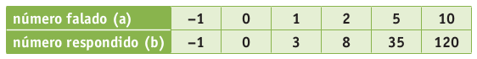

a) b = a² + 1 b) b = a ² + 2a c) b = 2a + 1 d) b = (a + 2a)

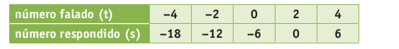

a) s = t + 2 b) s = 3 (t + 2) c) s = 3t – 6 d) s = 3 (t – 2)
DPO: ___ ___ ___

